**[创新设计小组]**

**2019年3月28日**



[需求规格说明书]

目录

1. 系统概述 4

2. 产品使用角色 4

3. 功能性需求 5

3.1 在线报名模块 5

3.2 个人信息管理 9

3.3 学生课程管理 12

3.4 考试训练中心 16

3.5 学习中心管理 19

3.6 考试信息管理模块 23

3.7 系统信息设置 26

4. 产品的非功能性需求 28

4.1外部接口说明(必填项目) 28

4.1.1用户接口 28

4.1.2软件接口 28

4.2性能需求 28

1) 支持的终端数：10000 28

2) 支持并行操作的用户数：2000 28

3) 系统响应的时间特性：5s 28

4.2.1硬件的限制 28

a 硬件配置的特点（接口数，指令系统等）； 28

b 内存储器和辅助存储器的容量。 28

4.3属性 28

4.3.1友好性 28

4.3.2安全性 29

a 利用可靠的密码技术； 29

b 掌握特定的记录或历史数据集； 29

c 给不同的模块分配不同的功能； 29

d 计算临界值的检查。 29

4.3.3可维护性 29

4.3.4可转移/换性 29

4.4系统的运行环境 30

4.5其他需求 30

4.5.1 用户操作需求 30

a 在用户组织之中各种方式的操作。例如，用户初始化操作； 30

b 数据处理运行功能； 30

c 后援和恢复操作。 30

4.5.2 标准需求 30

# 系统概述

本系统是以智能教学系统为核心的1V1英语教育平台。主要包括**在线报名**、**个人信息管理、学习培训中心、考试练习中心和后台管理四个栏目。其中后台管理又分为学习培训管理、考试信息管理、系统信息设置、用户权限设置四大模块。具体如下：**

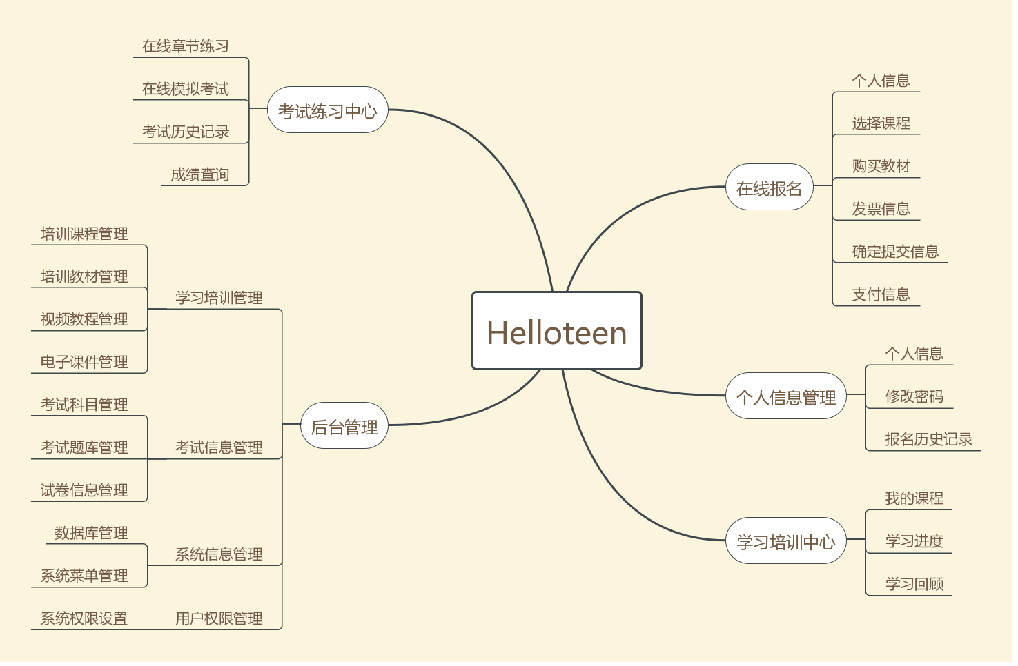

# 产品使用角色

|  |  |
| --- | --- |
| **角色名称** | **角色描述** |
| **学生** | 学生是本平台的主要服务对象，学生可以在平台上查看自己的课程信息，得知自己接下来的课程信息。也可以在平台上与老师进行一对一授课，接受考试和课下作业。还可以查看自己总结了自己最近的学习情况的学习报告。 |
| **家长** | 主要是查看与其相对应的学生用户的学习情况和考试情况，并提供相应的收费接口。一个家长用户可以对应多个学生用户，但是上限不超过3个。同时家长也可以看到自己的消费记录和课程购买情况 |
| **老师** | 老师可以查看自己所有学生的课程信息，平时需要与学生进行一对一的网络授课。平台统计授课的时间来确定老师的薪资，老师对学生的账号有一定管理权限。 |
| **新用户** | 进入我们平台了解相关信息，但是还未注册或者登陆的用户。新用户可以预约试用课程，也可以查看一些免费的公开课。 |
| **平台管理员** | 主要是对系统信息的配置和查询，包括相关课程的添加，给平台用户设置系统使用权限，网站全局配置站点信息、站点功能设置等。 |

# 3. 功能性需求

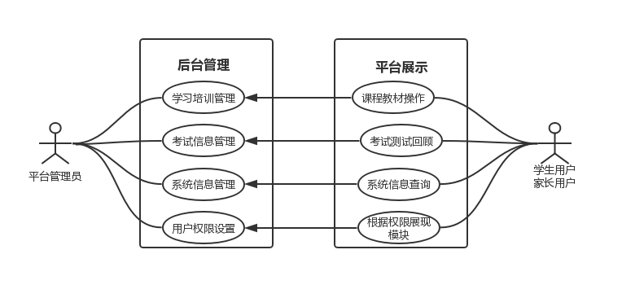

## 3.1 在线报名模块

**功能描述：**

用户可以根据自己的需要，在本模块提交相应课程的报名申请，填写信息以及购买教材。

**用例图：**



**操作草图：**



图3-1-1



图3-1-2



图3-1-3



图3-1-4

用例1 个人信息

|  |  |  |  |  |  |
| --- | --- | --- | --- | --- | --- |
| **用例名称：** | 个人信息 | | | | |
| **用例编号：** | -- | | | | |
| **所属系统：** | -- | | | | |
| **主执行者：** | 家长用户 | | | | |
| **其他相关人员责权利：** |  | | | | |
|
| **前置条件：** | 用户登录后，点击在线报名进入报名页，用例启用 | | | | |
| **后置条件：** |  | | | | |
| **成功场景：** | 用户动作 | | 系统响应 | | |
| 1．用户点击文本框 | |  | | |
|  | | 2.系统将光标置于文本框 | | |
| 3.输入姓名、手机号、孩子年龄 | |  | | |
| 4. 点击确认 | |  | | |
|  | | 5.系统将用户信息上传 | | |
| **异常场景** | 4.用户输入姓名含有非法字符，提示“姓名不能含有非法字符”  4.用户输入手机号不正确，提示“手机号不正确，应由11位数字组成”  4.用户输入手机号不存在，提示“该手机号不存在”  4.孩子年龄不在授课范围内 ，提示“孩子年龄应在8-18岁以内” | | | | |
| **扩展：** |  | | | | |
| **列表信息：** | 字段名称 | 必填 | | 字段类型及长度 | 限制及描述 |
|  |  | |  |  |
|  |  | |  |  |
|  |  | |  |  |
|  |  | |  |  |

用例2 选择课程

|  |  |  |  |  |
| --- | --- | --- | --- | --- |
| **用例名称：** | 选择课程 | | | |
| **用例编号：** | -- | | | |
| **所属系统：** | -- | | | |
| **主执行者：** | 家长用户 | | | |
| **其他相关人员责权利：** |  | | | |
|
| **前置条件：** | 用户在在线报名页中点击“选择课程”，用例启用 | | | |
| **后置条件：** |  | | | |
| **成功场景：** | 用户动作 | | 系统响应 | |
| 1.点击选择课程页 | |  | |
|  | | 2.系统跳转到选择课程页 | |
| 3.点击预约按钮 | |  | |
|  | | 4.系统提示预约成功，将课程状态修改为已预约 | |
|  | 5.点击取消按钮 | |  | |
|  |  | | 6.系统提示取消成功，将课程状态修改为未预约 | |
| **扩展：** |  | | | |
| **列表信息：** | 字段名称 | 字段类型及长度 | | 限制及描述 |
| 课程编号 | NVARCHAR（12） | | 不能为空，不大于12个字 |
| 课程名称 | NVARCHAR（12） | | 不能为空，不大于12个字 |
| 年级 | NVARCHAR（12） | | 不能为空，不大于12个字 |
| 上课时间 | NVARCHAR（24） | | 不能为空，不大于24个字 |
| 关键字/标签 | Varchar(64) | | 直接存管理员输入的标签内容 |
| 任课老师 | NVARCHAR（10） | | 不能为空， 不大于10个字 |
| 状态 | NVARCHAR（12） | | 已预约；未预约 |
| 操作 | VARCHAR（12） | | 取消预约；预约 |
|  |  | |  |
|  |  | |  |

用例3 购买教材

|  |  |  |  |  |
| --- | --- | --- | --- | --- |
| **用例名称：** | 购买教材 | | | |
| **用例编号：** | -- | | | |
| **所属系统：** | -- | | | |
| **主执行者：** | 家长 | | | |
| **其他相关人员责权利：** |  | | | |
|
| **前置条件：** | 用户在在线报名页面中，选择相应的课程点击购买教材按钮，用例启用 | | | |
| **后置条件：** |  | | | |
| **成功场景：** | 用户动作 | | 系统响应 | |
| 1.选择需要购买的教材点击“购买” | |  | |
|  | | 2.系统跳转到发票选择页 | |
| 3.点击需要/不需要按钮 | |  | |
|  | | 4.系统修改发票需要情况 | |
|  | 5.点击确定 | |  | |
|  |  | | 6.系统提示支付码 | |
|  | 7.用户扫码支付 | |  | |
|  |  | | 8.系统提示支付成功 | |
|  | 9.点击查看按钮 | |  | |
|  |  | | 10.系统提示物流信息 | |
| **异常场景** | 7.用户未付款，系统提示“购买已取消” | | | |
| **扩展：** |  | | | |
| **列表信息：** | 字段名称 | 字段类型及长度 | | 限制及描述 |
| 课程编号 | NVARCHAR（12） | | 不能为空，不大于12个字 |
| 课程名称 | NVARCHAR（12） | | 不能为空，不大于12个字 |
| 年级 | NVARCHAR（12） | | 不能为空，不大于12个字 |
| 价格 | Int | | 元 |
| 关键字/标签 | Varchar(64) | | 直接存管理员输入的标签内容 |
|  |  | |  |
| 状态 | NVARCHAR（12） | | 已预约；未预约 |
| 操作 | VARCHAR（12） | | 取消预约；预约 |
|  |  |  | |  |

## 3.2 个人信息管理

**功能描述：**

该模块的功能是保存与修改个人信息，包括老师、学生，用户和老师只能修改自己的个人信息，管理员可在后台修改和删除老师与学生的信息。

**用例图：**

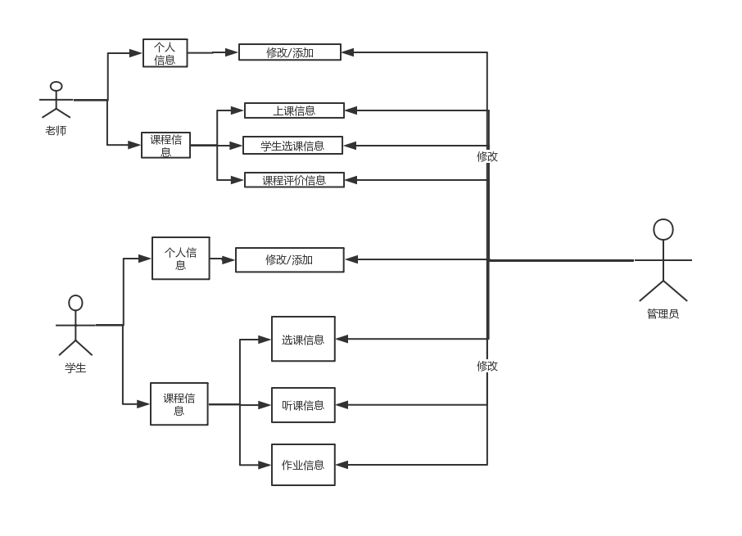

用例1 查询信息

|  |  |  |  |  |
| --- | --- | --- | --- | --- |
| **用例名称：** | 查询信息 | | | |
| **用例编号：** | UC3.2.1 | | | |
| **所属系统：** | HRSP2.0 | | | |
| **主执行者：** | 平台管理员 | | | |
| **其他相关人员责权利：** |  | | | |
|
| **前置条件：** | 评估管理员登录后，点击信息管理系统跳转到系统管理页，用例启用 | | | |
| **后置条件：** |  | | | |
| **成功场景：** | 用户动作 | | 系统响应 | |
| 1.点击信息管理 | |  | |
|  | | 2.系统查询用户信息，并将用户信息先按置顶状态再按创建时间降序排列 | |
|  | 3.输入用户名称点击查询 | |  | |
|  |  | | 4.系统查询用户信息，用户名称作模糊查询，并将查询结果显示在页面上 | |
|  | 5.点击用户名称 | |  | |
|  |  | | 6.系统在新窗口中打开用户详细页面 | |
| **异常场景** | 10.未找到相关数据，显示“暂无数据！” | | | |
| **扩展：** |  | | | |
| **列表信息：** | 字段名称 | 字段类型及长度 | | 限制及描述 |
|  |  | |  |
|  |  | |  |

用例2 修改用户

|  |  |  |
| --- | --- | --- |
| **用例名称：** | 修改用户 | |
| **用例编号：** | UC3.2.2 | |
| **所属系统：** | HRSP2.0 | |
| **主执行者：** | 平台管理员 | |
| **其他相关人员责权利：** |  | |
|
| **前置条件：** | 平台管理在用户管理页面中选择需要修改的用户，点击修改，用例启用 | |
| **后置条件：** |  | |
| **成功场景：** | 用户动作 | 系统响应 |
| 1.点击修改 |  |
|  | 2.系统查询选择的用户信息，并将其显示在修改页面 |
| 3.修改用户名称 |  |
|  | 4.系统查询用户名称是否已经存在 |
| 16.修改用户信息 |  |
| 18.点击保存 |  |
|  |  | 20.系统提示“修改成功！”并跳转到用户管理页面 |
| **异常场景** | 18.用户名称为空，提示“请输入用户名称！”  18.用户名称已存在，提示“您输入的用户名称已存在！” 同一用户名称不能重复  18.输入手机号码格式不正确，提示“请输入正确的手机号码！” | |
| **扩展：** |  | |

用例3 查看用户详细

|  |  |  |
| --- | --- | --- |
| **用例名称：** | 查看用户详细 | |
| **用例编号：** | UC3.2.4 | |
| **所属系统：** | HRSP2.0 | |
| **主执行者：** | 用户 | |
| **其他相关人员责权利：** |  | |
|
| **前置条件：** | 平台管理在用户管理页面中选择需要查看的用户，点击详细按钮，用例启用 | |
| **后置条件：** |  | |
| **成功场景：** | 用户动作 | 系统响应 |
| 1.点击详细 |  |
|  | 2.系统查询用户信息，并显示在页面上 |
| 3.修改信息 |  |
| 4.点击保存 |  |
|  | 5.系统提示“修改成功！” |
| 6.点击返回 |  |
|  | 7.系统返回用户管理页 |
| **异常场景** |  | |
| **扩展：** |  | |

## 3.3 学生课程管理

**功能描述：**

学生管理自己现有课程以及历史课程

**用例图：**



**活动图：**

**操作草图：**

用例1 查看学习进度

|  |  |  |  |  |
| --- | --- | --- | --- | --- |
| **用例名称：** | 查看学习进度 | | | |
| **用例编号：** | UC3.4.1 | | | |
| **所属系统：** |  | | | |
| **主执行者：** | 学生用户 | | | |
| **其他相关人员责权利：** |  | | | |
|
| **前置条件：** | 学生在登录系统后，点击个人中心系统跳转至个人中心页面，用例启动 | | | |
| **后置条件：** |  | | | |
| **成功场景：** | 用户动作 | | 系统响应 | |
| 1.点击查看学习进度 | |  | |
|  | | 2.系统查询学生的学习进度，并显示在页面上 | |
| 3.点击返回 | |  | |
|  | | 4.系统返回个人中心界面 | |
| **异常场景** |  | | | |
| **扩展：** |  | | | |
| **列表信息：** | 字段名称 | 字段类型及长度 | | 限制及描述 |
|  |  | |  |
|  |  | |  |

用例2 学习课程内容

|  |  |  |  |  |
| --- | --- | --- | --- | --- |
| **用例名称：** | 停用服务项目 | | | |
| **用例编号：** | UC3.4.2 | | | |
| **所属系统：** |  | | | |
| **主执行者：** | 学生用户 | | | |
| **其他相关人员责权利：** |  | | | |
|
| **前置条件：** | 学生登录系统后，点击个人中心系统跳转至个人中心界面，用例启动 | | | |
| **后置条件：** |  | | | |
| **成功场景：** | 用户动作 | | 系统响应 | |
| 1.点击我的课程 | |  | |
|  | | 2.系统查询学生的课程信息，并打印到页面上 | |
| 3.点击返回 | |  | |
|  | | 4.系统跳转至个人中心页面 | |
| **异常场景** | 2.用户课程信息为空，页面上显示“当前没有课学习的课程” | | | |
| **扩展：** |  | | | |
| **列表信息：** | 字段名称 | 字段类型及长度 | | 限制及描述 |
|  |  | |  |
|  |  | |  |

用例3 查看个人学习历史记录

|  |  |  |  |  |
| --- | --- | --- | --- | --- |
| **用例名称：** | 查看个人学习历史记录 | | | |
| **用例编号：** | UC3.4.3 | | | |
| **所属系统：** |  | | | |
| **主执行者：** | 学生用户 | | | |
| **其他相关人员责权利：** |  | | | |
|
| **前置条件：** | 学生登录系统后，点击个人中心系统跳转至个人中心界面，用例启动； | | | |
| **后置条件：** |  | | | |
| **成功场景：** | 用户动作 | | 系统响应 | |
| 1.点击学习记录 | |  | |
|  | | 2.系统查询学生的历史记录，并分页显示在页面上 | |
|  | 3.点击返回 | |  | |
|  |  | | 4.系统跳转至个人中心页面 | |
| **异常场景** |  | | | |
| **扩展：** | 用户学习历史记录为空，页面上显示“没有当前用户的学习记录” | | | |
| **列表信息：** | 字段名称 | 字段类型及长度 | | 限制及描述 |
|  |  |  | |  |
|  |  |  | |  |

用例4 课程回看

|  |  |  |  |  |  |
| --- | --- | --- | --- | --- | --- |
| **用例名称：** | 服务项目置顶 | | | | |
| **用例编号：** | UC3.1.5 | | | | |
| **所属系统：** | HRSP2.0 | | | | |
| **主执行者：** | 信息发布专员 | | | | |
| **其他相关人员责权利：** |  | | | | |
|
| **前置条件：** | 学生登录系统后，点击个人中心系统跳转至个人中心界面，用例启动 | | | | |
| **后置条件：** |  | | | | |
| **成功场景：** | 用户动作 | | 系统响应 | | |
| 1.点击课程回看 | |  | | |
|  | | 2.系统查询可回看的课程，并显示在页面上 | | |
| 3.用户点击要回看的课程 | |  | | |
|  | | 4.系统将用户选择的课程视频播放 | | |
|  | 5.点击返回 | |  | | |
|  |  | | 6.系统跳转至个人中心页面 | | |
| **异常场景** | 2.用户的没有可回看的课程系统页面上显示“该用户暂无可回看的课程”  3.点击返回系统跳转至个人中心页面 | | | | |
| **扩展：** |  | | | | |
| **列表信息：** | 字段名称 | 必填 | | 字段类型及长度 | 限制及描述 |
|  |  | |  |  |
|  |  | |  |  |

## 3.4 考试训练中心

|  |  |  |
| --- | --- | --- |
| **考试练习中心** | **在线章节练习** | 学员学习完一章后可进行在线章节练习，并能够查看答案。 |
| **在线模拟考试** | 学员学习完所有内容后，能够进行模拟考试。 |
| **考试历史记录** | 查看个人考试历史记录。 |

用例图：

操作草图：

**用例1：在线章节练习**

|  |  |  |  |  |
| --- | --- | --- | --- | --- |
| **用例名称** | 在线章节练习 | | | |
| **主执行者** | 学生 | | | |
| **前置条件** | 学生端成功登录，进入考试训练中心，点击“在线章节练习” | | | |
| **成功场景** | **用户动作** | | **系统响应** | |
| 1.选择考试章节 | |  | |
|  | | 2.系统跳转至相应章节并且显示题目 | |
| 3.学生开始作答。提交答案。 | |  | |
|  | | 4.系统进行答案批改，显示分数和错题 | |
| 5.选择返回 | |  | |
|  | | 6.系统返回考试训练中心 | |
| **异常场景** | 1.章节未学完，显示“选择章节未学完”  2..考试未完成退出，此次考试作废 | | | |
| **扩展** |  | | | |
| **列表信息** | 字段名称 | 字段类型及长度 | | 限制及描述 |
| 试题 | 字符串（100字节） | | 不为空 |

**用例2：在线模拟考试**

|  |  |  |  |  |
| --- | --- | --- | --- | --- |
| **用例名称** | 在线模拟考试 | | | |
| **主执行者** | 学生 | | | |
| **前置条件** | 学生端成功登录，进入考试训练中心，点击“在线模拟考试” | | | |
| **成功场景** | **用户动作** | | **系统响应** | |
| 1.选择考试 | |  | |
|  | | 2.系统显示考题，开始计时。 | |
| 3.学生开始作答。提交答案。 | |  | |
|  | | 4.系统进行答案批改，显示分数和错题 | |
| 5.选择返回 | |  | |
|  | | 6.系统返回考试训练中心 | |
| **异常场景** | 1.章节未学完，显示“选择章节未学完”  2..考试未完成退出，此次考试作废 | | | |
| **扩展** |  | | | |
| **列表信息** | 字段名称 | 字段类型及长度 | | 限制及描述 |
| 试题 | 字符串（100字节） | | 不为空 |

**用例3：考试历史记录查询**

|  |  |  |  |  |
| --- | --- | --- | --- | --- |
| **用例名称** | 考试历史记录查询 | | | |
| **主执行** | 学生 | | | |
| **前置条件** | 平台管理员在考试训练中心中点击选择查看考试历史记录，用例启用 | | | |
| **成功场景** | **用户动作** | | **系统响应** | |
| 1.选择考试历史记录查询 | |  | |
|  | | 2.系统查询学生考试信息，并显示在页面上 | |
| 3.点击返回 | |  | |
|  | | 4.系统返回学习管理页面 | |
| **异常场景** | 1.未找到相关数据，显示“你还没有进行过考试” | | | |
| **扩展** |  | | | |
| **列表信息** | 字段名称 | 字段类型及长度 | | 限制及描述 |
| 考试日期 | 字符串（20字节） | | 不为空 |
| 考试章节 | 字符串（20字节） | | 不为空 |
| 考试成绩 | 字符串（20字节） | | 不为空 |

## 3.5 学习中心管理

**功能描述**：查询教师信息，学生信息，对学生的学习情况进行查询，管理。

|  |  |  |
| --- | --- | --- |
| 功能名称 | | 功能描述 |
| 学习中心  管理 | 学生信息查询 | 查询学生的课程信息 |
| 学生上课情况查询 | 查询学生的上课情况 |
| 学生作业情况查询 | 查询学生的作业完成情况 |
| 学生考试情况查询 | 查询学生的考试情况 |
| 教师信息查询 | 查询学生的信息 |

**用例图：**

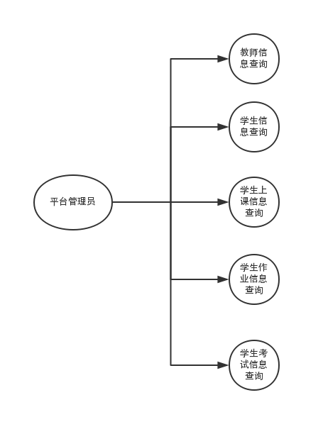

操作草图：

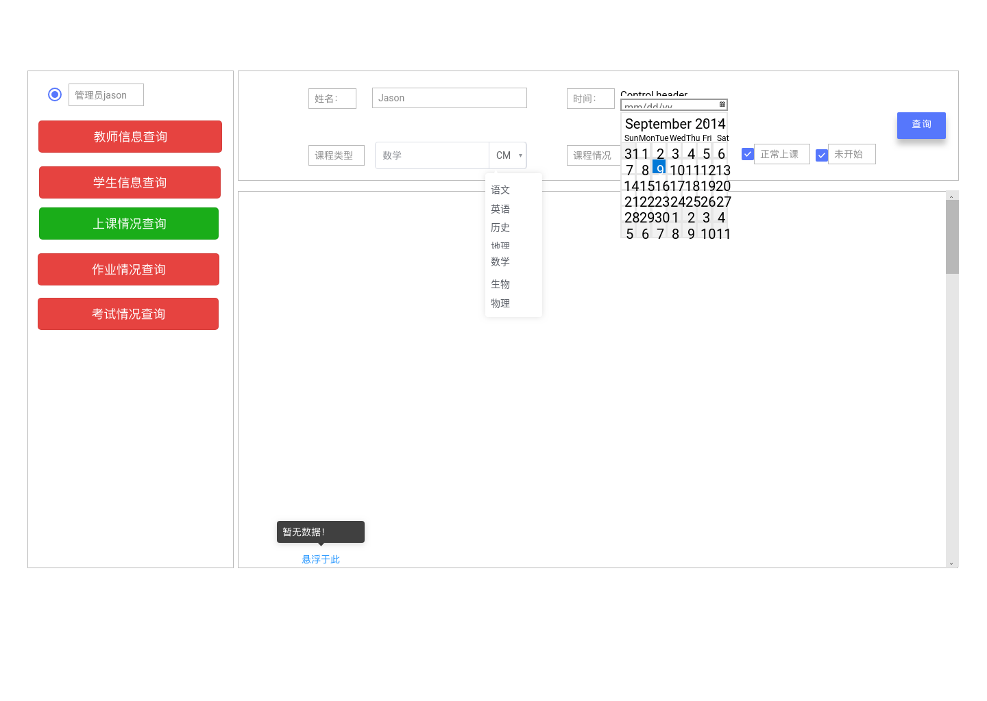

**详细用例：**

**用例1：教师信息查询**

|  |  |  |  |  |
| --- | --- | --- | --- | --- |
| **用例名称** | 教师信息查询 | | | |
| **主执行者** | 平台管理员 | | | |
| **前置条件** | 平台管理员在学习管理页面中点击选择查看教师信息，用例启用 | | | |
| **成功场景** | **用户动作** | | **系统响应** | |
| 1.输入教师账号或者教师名字，点击查询 | |  | |
|  | | 2.系统查询教师信息，并显示在页面上 | |
| 3.点击返回 | |  | |
|  | | 4.系统返回学习管理页面 | |
| **异常场景** | 1.未找到相关数据，显示“暂无数据！”  1.输入为空，显示“请输入查询信息！” | | | |
| **扩展** |  | | | |
| **列表信息** | 字段名称 | 字段类型及长度 | | 限制及描述 |
| 教师姓名 | 字符串（20字节） | | 不为空 |

**用例2：学生信息查询**

|  |  |  |  |  |
| --- | --- | --- | --- | --- |
| **用例名称** | 学生信息查询 | | | |
| **主执行者** | 平台管理员 | | | |
| **前置条件** | 平台管理员在学习管理页面中点击选择查看学生信息，用例启用 | | | |
| **成功场景** | **用户动作** | | **系统响应** | |
| 1.输入学生账号或者学生名字，点击查询 | |  | |
|  | | 2.系统查询学生信息，并显示在页面上 | |
| 3.点击返回 | |  | |
|  | | 4.系统返回学习管理页面 | |
| **异常场景** | 1.未找到相关数据，显示“暂无数据！”  1.输入为空，显示“请输入查询信息！” | | | |
| **扩展** |  | | | |
| **列表信息** | 字段名称 | 字段类型及长度 | | 限制及描述 |
| 学生姓名 | 字符串（20字节） | | 不为空 |

**用例3：学生上课情况查询**

|  |  |  |  |  |
| --- | --- | --- | --- | --- |
| **用例名称** | 学生上课情况查询 | | | |
| **主执行者** | 平台管理员 | | | |
| **前置条件** | 平台管理员在学习管理页面中点击点击查看学生上课情况。用例启用 | | | |
| **成功场景** | **用户动作** | | **系统响应** | |
| 1.输入学生姓名或账号 | |  | |
| 2.选择时间（可多选，默认全部） | |  | |
|  | | 3.系统根据具体时间显示日期选择插件 | |
| 4.选择课程类型（可多选，默认全部） | |  | |
|  | | 5.显示课程类型的下拉框 | |
| 1. 勾选课程情况（可多选）：   旷课；请假；正常上课；未开始。 | |  | |
| 7.点击查询 | |  | |
|  | | 8.系统根据信息查询学生上课情况信息，并显示在页面上 | |
| **异常场景** | 8.未找到该学生数据，显示“无此学生数据！”  8.未找到相关数据，显示“暂无数据！”  8.未勾选课程性质，显示“未勾选课程情况！” | | | |
| **扩展** |  | | | |
| **列表信息** | 字段名称 | 字段类型及长度 | | 限制及描述 |
| 学生姓名 | 字符串（20字节） | | 不为空 |
|  |  | |  |

**用例4：学生作业情况查询**

|  |  |  |  |  |
| --- | --- | --- | --- | --- |
| **用例名称** | 学生作业情况查询 | | | |
| **主执行者** | 平台管理员 | | | |
| **前置条件** | 平台管理员在学习管理页面中点击点击查看学生作业情况。用例启用 | | | |
| **成功场景** | **用户动作** | | **系统响应** | |
| 1.输入学生姓名或账号 | |  | |
| 2.选择时间（可多选，默认全部） | |  | |
|  | | 3.系统根据具体时间显示日期选择插件 | |
| 4.选择课程类型（可多选，默认全部） | |  | |
|  | | 5.显示课程类型的下拉框 | |
| 1. 勾选作业情况（可多选）：   未完成；正在进行；未开始。 | |  | |
| 7.点击查询 | |  | |
|  | | 8.系统根据信息查询学生的作业情况信息，并显示在页面上 | |
| **异常场景** | 8.未找到该学生数据，显示“无此学生数据！”  8.未找到相关数据，显示“暂无数据！”  8.未勾选课程性质，显示“未勾选作业情况！” | | | |
| **扩展** |  | | | |
| **列表信息** | 字段名称 | 字段类型及长度 | | 限制及描述 |
| 学生姓名 | 字符串（20字节） | | 不为空 |
|  |  | |  |

**用例5：学生上课情况查询**

|  |  |  |  |  |
| --- | --- | --- | --- | --- |
| **用例名称** | 学生考试情况查询 | | | |
| **主执行者** | 平台管理员 | | | |
| **前置条件** | 平台管理员在学习管理页面中点击点击查看学生考试情况。用例启用 | | | |
| **成功场景** | **用户动作** | | **系统响应** | |
| 1.输入学生姓名或账号 | |  | |
| 2.选择时间（可多选，默认全部） | |  | |
|  | | 3.系统根据具体时间显示日期选择插件 | |
| 4.选择课程类型（可多选，默认全部） | |  | |
|  | | 5.显示课程类型的下拉框 | |
| 1. 勾选考试情况（可多选）：   缺考；请假；正常考试；未开始。 | |  | |
| 7.点击查询 | |  | |
|  | | 8.系统根据信息查询学生考试情况信息，并显示在页面上 | |
| **异常场景** | 8.未找到该学生数据，显示“无此学生数据！”  8.未找到相关数据，显示“暂无数据！”  8.未勾选课程性质，显示“未勾选考试情况！” | | | |
| **扩展** |  | | | |
| **列表信息** | 字段名称 | 字段类型及长度 | | 限制及描述 |
| 学生姓名 | 字符串（20字节） | | 不为空 |
|  |  | |  |

## 3.6 考试信息管理模块

**功能描述：**

该模块的用户分为教师、学生和管理员。由教师发起相关考试，并填写相关考试信息，如考试时间、科目，学生班级等信息。学生凭借账号密码登录该系统时，完成考试后，系统会对考试情况作出统计分析

**用例图：**

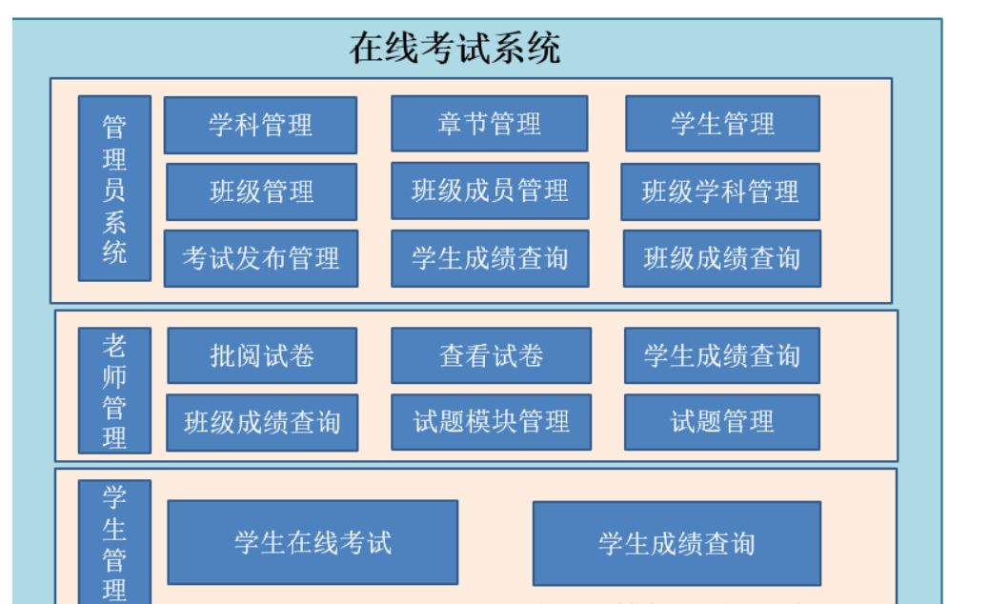

用例1 学生在线考试

|  |  |  |  |  |  |
| --- | --- | --- | --- | --- | --- |
| **用例名称：** | 学生在线考试 | | | | |
| **用例编号：** | -- | | | | |
| **所属系统：** | -- | | | | |
| **主执行者：** | 学生 | | | | |
| **其他相关人员责权利：** |  | | | | |
|
| **前置条件：** | 学生通过账号密码登录 | | | | |
| **后置条件：** |  | | | | |
| **成功场景：** | 用户动作 | | 系统响应 | | |
| 1．点击相应考试 | |  | | |
|  | | 2.显示详细的考试信息 | | |
| 3.点击开始考试 | |  | | |
|  | | 4.自动生成试卷，并开始计时 | | |
| 5.学生答题 | |  | | |
|  | | 6.周期性保存学生答题情况 | | |
| 7.学生选择答题结束或等待时间截止 | |  | | |
|  | | 8.系统分析答题情况，并返回分析数据 | | |
|  | 9.确认并上传自我分析 | |  | | |
| **异常场景** | 1. 中途退出考试，视为异常，应为其自动保存答题记录 2. 考试超时视为自动交卷 | | | | |
| **扩展：** |  | | | | |
| **表信息：** | 字段名称 | 必填 | | 字段类型及长度 | 限制及描述 |
| Stu_id | 学生唯一ID | | INTEGER | 通过该键去查询学生信息表的学生信息 |
| Exam_id | 考试唯一ID | | INTEGER | 通过该键去查询考试信息表的考试信息 |
| Exam_his_id | 考试记录 | | INTEGER | 记录此次考试唯一编号，主键 |
| Score | 考试分数 | | INTEGER | 考试分数 |
|  | Time_stamp | 考试时间 | | TIMESTAMP | 完成考试时间 |

用例2 安排考试

|  |  |  |  |  |
| --- | --- | --- | --- | --- |
| **用例名称：** | 安排考试 | | | |
| **用例编号：** | -- | | | |
| **所属系统：** | -- | | | |
| **主执行者：** | 老师 | | | |
| **其他相关人员责权利：** |  | | | |
|
| **前置条件：** | 老师端登录 | | | |
| **后置条件：** |  | | | |
| **成功场景：** | 用户动作 | | 系统响应 | |
| 1.点击考试界面 | |  | |
|  | | 2.返回所有有效考试界面 | |
| 3.点击添加考试 | |  | |
|  | | 4.设置考试信息：时间、班级，上传题库 | |
|  | 5.点击确认 | |  | |
|  |  | | 6.系统提示上传成功，并更新界面 | |
| **异常场景** |  | | | |
| **扩展：** |  | | | |
| **表信息：** | 字段名称 | 字段类型及长度 | | 限制及描述 |
| Exam_id | INTEGER | | 主键 |
| Teacher_id | INTEGER | | 发起考试教师ID |
| Class_id | INTEGER | | 考试对应ClassID |
| State | INTEGER | | 考试状态，如正在进行、结束、取消 |
| Time_start | TIMESTAMP | | 考试开始时间 |
| Duration | INTEGER | | 考试时长 |
|  |  | |  |
|  |  | |  |
|  |  | |  |
|  |  | |  |

## 3.7 系统信息设置

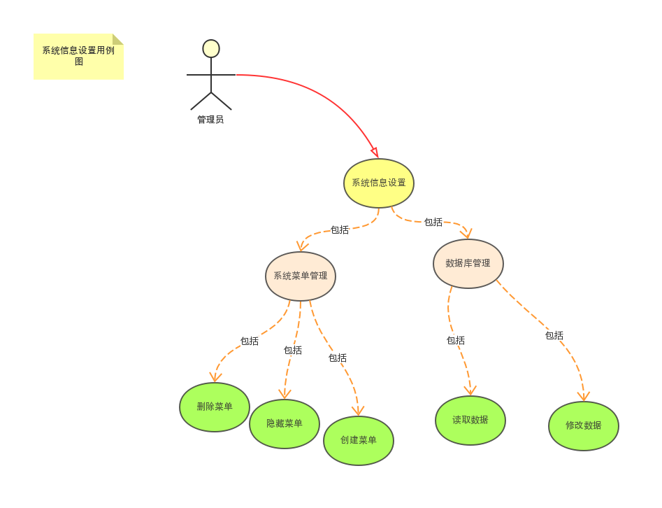

用例1 数据库管理

|  |  |  |  |  |
| --- | --- | --- | --- | --- |
| **用例名称：** | 数据库管理 | | | |
| **用例编号：** | UC3.4.1 | | | |
| **所属系统：** |  | | | |
| **主执行者：** | 管理员用户 | | | |
| **其他相关人员责权利：** |  | | | |
|
| **前置条件：** | 管理员在登录管理系统后，点击数据库管理跳转至数据库管理页面，用例启动 | | | |
| **后置条件：** |  | | | |
| **成功场景：** | 用户动作 | | 系统响应 | |
| 1.点击查看数据库中的数据 | |  | |
|  | | 2.系统打印出相关的数据库数据显示到屏幕上。 | |
| 3.点击修改数据库中的数据 | |  | |
|  | | 4.在验证管理员身份后，修改数据并且打印到数据库上。 | |
|  | 5.点击注销 | |  | |
|  |  | | 6.系统返回登陆界面 | |
| **异常场景** | 验证用户权限不对之后，会强制注销当前用户并且弹出相关信息。 | | | |
| **扩展：** |  | | | |
| **列表信息：** | 字段名称 | 字段类型及长度 | | 限制及描述 |
|  |  | |  |
|  |  | |  |

用例2 系统菜单管理

|  |  |  |  |  |
| --- | --- | --- | --- | --- |
| **用例名称：** | 系统菜单管理 | | | |
| **用例编号：** | UC3.4.2 | | | |
| **所属系统：** |  | | | |
| **主执行者：** | 管理员用户 | | | |
| **其他相关人员责权利：** |  | | | |
|
| **前置条件：** | 登录系统后，点击系统菜单管理跳转至系统菜单管理页面，用例启动 | | | |
| **后置条件：** |  | | | |
| **成功场景：** | 用户动作 | | 系统响应 | |
| 1.添加菜单项 | |  | |
|  | | 2.系统验证管理员权限，添加菜单项 | |
| 3.删除菜单项 | |  | |
|  | | 4.系统验证管理员权限，删除菜单项 | |
| 5.点击注销 | |  | |
|  | | 6.系统返回登陆界面 | |
| **异常场景** | 验证用户权限错误之后，会强制注销当前用户并且弹出相关信息。 | | | |
| **扩展：** |  | | | |
| **列表信息：** | 字段名称 | 字段类型及长度 | | 限制及描述 |
|  |  | |  |
|  |  | |  |
|  |  |  | |  |

# 4. 产品的非功能性需求

## 4.1外部接口说明(必填项目)

### 4.1.1用户接口

【提供用户使用软件产品时的接口需求。】

### 4.1.2软件接口

【在此要指定需使用的其他软件产品，以及同其他应用系统之间的接口。】

## 4.2性能需求

1. 支持的终端数：10000
2. 支持并行操作的用户数：2000
3. 系统响应的时间特性：5s

### 4.2.1硬件的限制

本项包括在各种硬件约束下运行的软件要求，例如，应该包括：

1. 硬件配置的特点（接口数，指令系统等）；
2. 内存储器和辅助存储器的容量。

## 4.3属性

【在软件的需求之中有若干个属性，以下指出其中的几个】

### 4.3.1友好性

【指的是用户对界面的要求，程序界面友好度，可操作性等友好性信息】

系统在设计开发时，充分考虑用户的具体情况及使用操作，不但要理论上可行，更要实际上可用，更好地适应客户需求，定期进行用户调研，及时对用户反馈进行处理，开设用户建议功能以便用户提出自己的建议和想法。

### 4.3.2安全性

指的是保护软件的要素，以防止各种非法的访问、使用、修改、破坏或者泄密。这个领域的具体需求必须包括：

1. 利用可靠的密码技术；
2. 掌握特定的记录或历史数据集；
3. 给不同的模块分配不同的功能；
4. 计算临界值的检查。

系统建立健全了备份与灾难恢复机制，系统文件、应用服务的配置文件及二次开发代码问价都需做全备份，然后每天做一次增量备份，并进行异地存储，分别存放在移动机房和其他机房。用户数据等重要信息需定期做备份，以便进行数据恢复。

系统设置了严格有效的权限控制系统，何人可以发信息，何人能删除信息等权限设置系统一共有数十项详细设置，并且网站不同栏目可以设置完全不同的权限，所有权限均在多个层次上严格控制权限。

### 4.3.3可维护性

【规定若干需求以确保软件是可维护的。】

1. 系统从整体组织层面进行规划，将功能进行了分层和模块化。

2. 将系统中的业务逻辑尽可能分割为相互独立、容易理解的微小工作单元，降低了不同功能之间的耦合度。

3. 系统代码在开发时采取规范的格式，添加适当的注释，提高程序的可读性

4. 需要提取出应用系统中的技术点并进行一致性处理。

5. 对于一些特殊模块， 必须进行有效隔离。

6．将代码中的重复部分抽取成独立函数

### 4.3.4可转移/换性

【利用开发平台提供的数据转换功能，可以实现跨平台数据转换，实现不同数据库数据间的数据转换，如：FoxPro、Access、Microsoft SQL Server间的数据转换。】

## 4.4系统的运行环境

【系统的起始运行时间，结束运行时间，运行的时限，运行的周期等。】

系统的处理能力主要考虑系统能承受的最大并发用户数，按照实际情况的规划，系统至少能承受的最大并发用户数要求达到400以上。

## 4.5其他需求

### 用户操作需求

这里说明用户要求的常规的和特殊的操作。

1. 在用户组织之中各种方式的操作。例如，用户初始化操作；
2. 数据处理运行功能；
3. 后援和恢复操作。

### 标准需求

【系统需要满足或参考的行业标准、国家标准、企业标准等】

计算机软件开发规范 GB8566-88

计算机软件产品开发文件编制指南 GB8567-88

计算机软件需求说明编制指南 GB9385-88

计算机软件测试文件编制指南 GB9386-88

信息处理-程序构造及其表示法的约定 GB/T 13502-92

计算机软件单元测试 GB/T 15532-95

软件维护指南 GB/T 14079-93

计算机软件质量保证计划规范 GB/T 12504-90

计算机软件可靠性和可维护性管理 GB/T 14394-93

软件产品评价质量特性及其使用指南 GB/T 16260-96